|  |  |
| --- | --- |
|  | SỞ LAO ĐỘNG THƯƠNG BINH & XÃ HỘI KHÁNH HÒA  **TRƯỜNG TRUNG CẤP NGHỀ DÂN TỘC NỘI TRÚ KHÁNH VĨNH**  Địa chỉ: Số 02 Hùng Vương, thị trấn Khánh Vĩnh, Khánh Vĩnh, Khánh Hòa  ĐT: 02583.3503356, Email: tcndtntkv@gmail.com  Website: www.tcnkhanhvinh.edu.vn |

**QUY TRÌNH**

**KHẢO SÁT HỌC SINH SAU TỐT NGHIỆP**

**Mã hóa: 09/ QT-TCNDTNT-ĐTHCKT**

**Ban hành lần: 02**

#### Hiệu lực từ ngày: 01/01/2023

#### 

|  |  |  |  |
| --- | --- | --- | --- |
| **Chữ ký** | **Người soạn thảo** | **Người kiểm tra** | **Người phê duyệt** |
|  |  |  |
| **Họ và tên** | **Lê Văn Tâm** | **Văn Thành Tâm** | **Kiều Xuân Khiêm** |
| **Chức danh** | **Chuyên viên Phòng**  **Đào tạo – Hành chính – Kế toán** | **Trưởng Phòng**  **Đào tạo – Hành chính – Kế toán** | **Hiệu trưởng** |

**1. Mục đích, phạm vi áp dụng**

a. Mục đích:

- Thu thập các thông tin của học sinh sinh viên có việc làm trong vòng 6 tháng kể từ khi tốt nghiệp. Nâng cao chất lượng quản lý và đào tạo của nhà trường;

- Thu thập các thông tin phản hồi của người học sau khi ra Trường về nội dung, chương trình đào tạo. Các vấn đề liên quan đến công tác quản lý, giảng dạy, học tập và các vấn đề khác của Trường;

- Làm cơ sở bổ sung, điều chỉnh nội dung, chương trình đào tạo phù hợp với thực tiễn, đáp ứng nhu cầu sử dụng nguồn nhân lực của xã hội.

b. Phạm vi áp dụng:

Học sinh sinh viên tốt nghiệp hệ chính quy của trường Trường Trung cấp nghề Dân tộc nội trú Khánh Vĩnh..

**2. Định nghĩa và từ viết tắt**

a. Định nghĩa:

b. Từ viết tắt:

- P.ĐT -HC-KT : Phòng Đào tạo - Hành chính – Kế toán;

- HSSV : Học sinh sinh viên;

- BM : Biểu mẫu.

# 3. Lưu đồ: (Xem trang 3)

**4. Đặc tả:** (Xem trang 4 - 5)

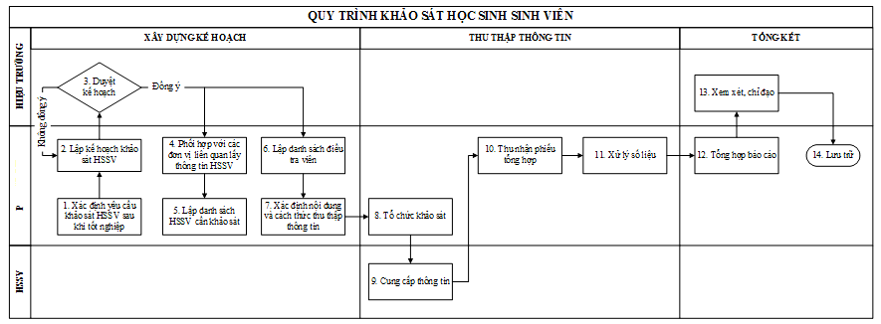

**P.ĐT-HC-KT**

**ĐT**

| **STT** | **Tên bước công việc** | **Nội dung** | **Bộ phận/ Người thực hiện** | **Bộ phận/ Người phối hợp thực hiện** | **Kết quả đạt được** | **Hạn hoàn thành** | **Biểu mẫu** |
| --- | --- | --- | --- | --- | --- | --- | --- |
|  | Xác định yêu cầu | Xác định yêu cầu khảo sát HSSV sau khi tốt nghiệp | P. ĐT -HC-KT | Các khoa chuyên môn |  | Trước tháng 11 hằng năm |  |
|  | Lập kế hoạch | Lập kế hoạch khảo sát, thu thập thông tin của HSSV sau khi tốt nghiệp | P. ĐT -HC-KT |  | Kế hoạch | Tháng 11 hằng năm |  |
|  | Phê duyệt kế hoạch | Hiệu trưởng phê duyệt | Hiệu trưởng | P. ĐT -HC-KT | Kế hoạch | Sau khi lập kế hoạch 1 ngày | Biểu mẫu 01 |
|  | Lấy thông tin HSSV | Lấy thông tin của HSSV đã tốt nghiệp | P. ĐT -HC-KT | TTDNVN | Lấy được thông tin của HSSV | 1 tuần sau khi kế hoạch được phê duyệt |  |
|  | Lập danh sách HSSV cần  khảo sát | Cập nhật, lập danh sách HSSV sẽ thu thập thông tin (bao gồm tên, địa chỉ liên lạc, điện thoại, địa chỉ mail, địa chỉ facebook) | P. ĐT -HC-KT |  | Danh sách HSSV sẽ được khảo sát | 2 tuần |  |
|  | Lập danh sách điều tra viên | Lập danh sách các cán bộ, nhân viên của phòng ĐT-HC-KT phục vụ cho công tác khảo sát | P. ĐT -HC-KT |  | Danh sách cán bộ, nhân viên phục vụ công tác khảo sát | 1 ngày |  |
|  | Xác định nội dung và cách thức thu thập thông tin | Phòng ĐT-HC-KT xây dựng bảng hỏi theo nội dung cần khảo sát | P. ĐT -HC-KT |  | Nội dung và cách thức thu thập thông tin | 5 ngày | Biểu mẫu 02, 03, 04 |
|  | Tổ chức khảo sát | Gửi bảng hỏi/Phỏng vấn trực tiếp tới các HSSV mới tốt nghiệp trong vòng 6 tháng | P. ĐT -HC-KT |  | Phiếu khảo sát/Nội dung phỏng vấn | Tháng 4 - 6 |  |
|  | Cung cấp thông tin | Cựu HSSV cung cấp thông tin qua phiếu khảo sát hoặc trả lời trực tiếp | HSSV | P. ĐT -HC-KT | Phiếu khảo sát đã được điền/Nội dung trả lời phỏng vấn | Sau khi nhận phiếu 2 tuần |  |
|  | Thu nhận, tổng hợp | Thu thập bảng hỏi. Tổng hợp bảng hỏi | P. ĐT -HC-KT |  | Phiếu khảo sát | 30 ngày |  |
|  | Xử lý số liệu | Thống kê kết quả khảo sát. Tổng hợp ý kiến phỏng vấn | P. ĐT -HC-KT |  | Bảng tổng hợp | 20 ngày |  |
|  | Tổng hợp báo cáo | Viết báo cáo kết quả trình Hiệu trưởng | P. ĐT -HC-KT |  | Báo cáo kết quả thu thập thông tin | Sau khi tổng hợp xử lý số liệu 1 tuần | Biểu mẫu 05 |
|  | Chỉ đạo | Ban giám hiệu xem xét báo báo cáo kết quả thu thập thông tin và chỉ đạo phòng ĐT-HC-KT thực hiện | Ban giám hiệu |  | Ý kiến chỉ đạo | Sau khi nhận báo cáo 1 ngày |  |
|  | Lưu trữ | Lập hồ sơ lưu trữ | P. ĐT -HC-KT |  | Hồ sơ lưu trữ | Sau khi hoàn thiện báo cáo |  |

# 5. Các công cụ/biểu mẫu/hướng dẫn

|  |  |  |
| --- | --- | --- |
| **STT** | **Tên công cụ/biểu mẫu/hướng dẫn** | **Mã hoá** |
| 1 | Kế hoạch. | 09/ QT-TCNDTNT-ĐTHCKT.BM01 |
| 2 | Bảng hỏi thông tin cơ bản HSSV | 09/ QT-TCNDTNT-ĐTHCKT.BM02 |
| 3 | Bảng hỏi lần vết HSSV | 09/ QT-TCNDTNT-ĐTHCKT.BM03 |
| 4 | Bảng hỏi kết hợp về thông tin HSSV sau khi tốt nghiệp | 09/ QT-TCNDTNT-ĐTHCKT.BM04 |
| 5 | Báo cáo | 09/ QT-TCNDTNT-ĐTHCKT.BM05 |

**TÀI LIỆU THAM KHẢO**

**1.** Tham khảo “Chương trình đổi mới đào tạo nghề Việt Nam” (DVET giz) về việc khảo sát doanh nghiệp và nghiên cứu lần vết năm 2018.